ЧАСТНОЕ УЧРЕЖДЕНИЕ ПРОФЕССИОНАЛЬНАЯ

ОБРАЗОВАТЕЛЬНАЯ ОРГАНИЗАЦИЯ

ТЕХНИКУМ « БИЗНЕС И ПРАВО»

РЕКОМЕНДУЕТСЯ К ЗАЩИТЕ РАБОТА ЗАЩИЩЕНА С ОЦЕНКОЙ Председатель цикловой комиссии ________________________________­

технических дисциплин и ________________________________

специальностей сервиса (подпись ответственного секретаря)

________________________________

«____» _________________ 2023 г «____» _________________ 2023 г.

ВЫПУСКНАЯ КВАЛИФИКАЦИОННАЯ РАБОТА

РАЗРАБОТКА ЭЛЕКТРОННОГО ДНЕВНИКА

Специальность:

Выполнил (а): Грибенюков К.Н. _____________________ (подпись)

Руководитель: Мартыненко В.А. _____________________ (подпись)

г. Белореченск

2023

СОДЕРЖАНИЕ

|  |  |
| --- | --- |
| ВВЕДЕНИЕ | 4 |
| 1 ТЕОРЕТИЧЕСКИЕ ОСНОВЫ ИЗУЧЕНИЯ ЭЛЕТРОННОГО ДНЕВНИКА | 6 |
| 1.1 Анализ предметной области | 6 |
| 1.2 История создания электронных дневников | 7 |
| 1.3 Массовое внедрение дневников | 8 |
| 1.4 Плюсы и минусы электронных дневников | 9 |
| 1.5 Обоснование выбора технологии и среды разработки | 11 |
| 1.6 Среда разработки Visual Studio | 15 |
| 1.7 Локальный сервер XAMPP | 16 |
| 2 РАЗРАБОТКА ВЕБ-ПРИЛОЖЕНИЯ ЭЛЕКТРОННЫЙ ДНЕВНИК | 18 |
| 2.1 Техническое задание | 17 |
| 2.2 Установка и настройка среды разработки Visual Studio | 27 |
| 2.3 Установка локального сервера XAMPP | 32 |
| 2.4 Создание базы данных и подключение к проекту | 33 |
| 2.5 Руководство пользователя | 38 |
| 2.6 Руководство администратора | 45 |
| ЗАКЛЮЧЕНИЕ | 55 |
| СПИСОК ИСПОЛЬЗУЕМЫХ ИСТОЧНИКОВ | 57 |
| ПРИЛОЖЕНИЕ |  |

# ВВЕДЕНИЕ

С развитием информационных технологий образовательные учреждения всё шире внедряют в свою деятельность современные электронные системы управления, включая электронные дневники. Это позволяет улучшить качество обучения и контроля успеваемости учащихся, повысить эффективность взаимодействия между педагогами, учениками и их родителями. В данной работе исследуется процесс разработки и внедрения электронного дневника, основанного на современных веб-технологиях.

Целью данной дипломной работы является создание эффективной и удобной в использовании системы электронного дневника, способной удовлетворить потребности современных образовательных учреждений и обеспечить полезные функции для всех участников образовательного процесса. Для достижения этой цели предполагается использование современных методов и технологий разработки программного обеспечения, что позволит создать надежное и функциональное решение.

В рамках работы будет рассмотрен процесс проектирования, разработки и тестирования системы электронного дневника. Основное внимание уделено выбору и применению средств разработки, таких как языки программирования PHP, HTML, CSS, JavaScript, а также системы управления базами данных MySQL. При этом учитываются требования к безопасности и удобству использования системы как для педагогов, так и для учащихся и их родителей.

В результате выполнения данной работы ожидается создание полноценной системы электронного дневника, способной облегчить управление учебным процессом и улучшить взаимодействие между его участниками. Целью дипломной работы является разработка электронного дневника для школы который позволяет автоматизировать процесс учета успеваемости учеников и повышает эффективность учебного процесса.

Объектом исследования является учебный процесс в школе, а предметом исследования - электронный дневник, который разрабатывается для данной школы.

Задачи исследования включают в себя: анализ существующих электронных дневников и особенностей обучения в техникуме, определение требований к разрабатываемой системе, разработка архитектуры системы, реализация основных функциональных возможностей, тестирование разработанной системы и анализ ее эффективности.

Анализ существующих электронных дневников будет проведен с целью выявления их преимуществ и недостатков, а также определения наиболее подходящих функциональных возможностей для электронного дневника школы Будут изучены различные системы учета успеваемости, функции автоматизации процессов, взаимодействие с преподавателями и студентами, а также возможности анализа данных и генерации отчетов. Это позволит определить наиболее эффективные и подходящие решения для разрабатываемой системы.

Таким образом, разработка электронного дневника для школы является важной задачей, которая поможет улучшить учебный процесс и повысить качество образования. В ходе исследования будут рассмотрены существующие решения и разработана собственная система, которая удовлетворяет требованиям техникума и является эффективным инструментом для учета успеваемости студентов.

1 ТЕОРЕТИЧЕСКИЕ ОСНОВЫ ИЗУЧЕНИЯ

ЭЛЕТРОННОГО ДНЕВНИКА

1.1 Анализ предметной области

Электронный дневник — это информационная система, которая используется для управления учебным процессом и хранения информации об учениках, учителях и родителях. Этот инструмент обеспечивает эффективный и удобный способ организации учебного процесса, а также улучшения взаимодействия между учениками, учителями и родителями.

Одной из главных проблем традиционных бумажных дневников является их неудобство и малая информационная прозрачность. Бумажные дневники могут быть легко потеряны или повреждены, а также могут быть заполнены неправильно или с опозданием. Кроме того, родители не всегда имеют возможность своевременно получать информацию об успеваемости своих детей или организовывать встречи с учителями.

В современном мире, где информационные технологии проникают во все сферы нашей жизни, электронный дневник становится все более популярным среди учеников, учителей и родителей. Эта система позволяет регистрировать посещаемость, оценки, домашние задания и другие события в учебном процессе, что обеспечивает удобство и надежность.

Однако, разработка электронного дневника требует тщательного анализа предметной области, так как существуют различные требования и особенности, которые должны быть учтены в процессе создания данной системы. К таким требованиям можно отнести:

Обеспечение безопасности. Доступ к данным должен быть защищен от несанкционированного доступа и кражи данных.

Совместимость с существующими информационными системами в образовательном учреждении. Электронный дневник должен быть интегрирован в другие системы, которые уже используются в учебном процессе.

Удобство использования. Электронный дневник должен быть простым в использовании для учеников, учителей и родителей. Интерфейс системы должен быть интуитивно понятным и легко доступным.

Наличие дополнительных функций. Электронный дневник может иметь дополнительные функции, такие как возможность связи с учителем через чат, онлайн-консультации и возможность загружать учебные материалы.

Отслеживание успеваемости. Электронный дневник должен иметь возможность отслеживать успеваемость учеников и выдавать соответствующие отчеты. Это может включать в себя отчеты о посещаемости, оценки, домашние задания и другие показатели.

Организация обратной связи. Электронный дневник должен обеспечивать удобный способ обратной связи между учителями, учениками и родителями. Это может включать в себя возможность отправки сообщений, комментариев и запросов на встречу.

Важно отметить, что электронный дневник может иметь различные виды функциональности в зависимости от потребностей конкретного образовательного учреждения. Например, электронный дневник для начальной школы может иметь более простой и интуитивный интерфейс для детей, а электронный дневник для старшей школы может иметь более сложную функциональность для отслеживания успеваемости и организации учебного процесса.

Таким образом, анализ предметной области является важным этапом при разработке электронного дневника, так как он позволяет учитывать требования и особенности конкретного образовательного учреждения, а также обеспечить эффективное функционирование данной системы.

1.2 История создания электронных дневников

История создания электронных дневников берет свое начало в конце 20 века, когда информационные технологии стали широко применяться в образовательных учреждениях. Первые электронные дневники были разработаны в виде простых программ, позволяющих учителям и администрации школы вести учет посещаемости, оценок и другой учебной информации.

С развитием интернета и веб-технологий в начале 21 века электронные дневники стали все более распространенными и функциональными. Они стали представлять собой веб-приложения, доступные через браузер, что обеспечило удобство доступа к информации для учителей, учащихся и их родителей.

С появлением смартфонов и мобильных устройств электронные дневники стали еще более доступными, благодаря разработке мобильных приложений. Это позволило учащимся и их родителям получать актуальную информацию о занятиях, домашних заданиях и оценках в любое удобное время и из любой точки мира.

Сегодня электронные дневники стали неотъемлемой частью образовательного процесса во многих странах. Они не только облегчают учет успеваемости и взаимодействие между участниками образовательного процесса, но и способствуют повышению его эффективности и качества.

1.3 Массовое внедрение дневников

Массовое внедрение электронных дневников в образовательных учреждениях представляет собой значительный шаг в современном образовании. Это обусловлено несколькими факторами:

Улучшение доступности информации: Электронные дневники позволяют родителям и учащимся получать информацию о успеваемости и занятиях в реальном времени через интернет. Это делает образовательный процесс более прозрачным и доступным для всех участников.

Увеличение эффективности управления: Автоматизация учета успеваемости, посещаемости и других данных обучающихся позволяет учителям и администрации учреждения более эффективно управлять образовательным процессом и быстро реагировать на изменения.

Снижение бюрократической нагрузки: Электронные дневники позволяют автоматизировать процессы, связанные с ведением учета и отчетности, что снижает бюрократическую нагрузку на педагогов и администрацию учреждений.

Повышение качества образования: Благодаря доступности актуальной информации об успеваемости и занятиях, родители и учащиеся могут более активно участвовать в образовательном процессе, что способствует повышению его качества.

Создание условий для инноваций: Внедрение электронных дневников создает условия для внедрения новых образовательных технологий и подходов, таких как дистанционное обучение, индивидуализация образования и другие.

Таким образом, массовое внедрение электронных дневников в образовательных учреждениях способствует повышению эффективности, доступности и качества образования, что делает его важным шагом в современной образовательной практике.

1.4 Плюсы и минусы электронных дневников

Как и любая технология, электронные дневники имеют свои преимущества и недостатки. Распишу основные плюсы и минусы электронных дневников:

Плюсы:

1. Быстрота и удобство. Электронный дневник позволяет учителям быстро и удобно вводить оценки и комментарии, а родителям и ученикам - быстро получать доступ к информации о прогрессе учащегося.

2. Доступность информации. Электронный дневник позволяет учителям, родителям и ученикам легко получать доступ к информации о прогрессе учащегося в режиме реального времени.

3. Улучшение коммуникации. Электронный дневник упрощает коммуникацию между учителями, родителями и учениками. Родители и ученики могут своевременно узнавать о проблемах и успехах учащегося, а учителя могут легко связываться с родителями и учениками.

4. Сохранение информации. Электронный дневник позволяет сохранять информацию о прогрессе учащегося на долгое время, что позволяет сравнивать результаты в разные периоды времени.

5. Уменьшение бумажной работы. Использование электронного дневника уменьшает количество бумажной работы, что экономит время и ресурсы.

Минусы:

1. Зависимость от технологии. Использование электронного дневника требует наличия компьютеров, смартфонов или планшетов, а также доступа в Интернет. Это может создавать проблемы для учащихся и родителей, которые не имеют доступа к соответствующей технологии.

2. Проблемы с конфиденциальностью. Использование электронного дневника может создавать проблемы с конфиденциальностью. Данные об учащихся могут быть украдены или взломаны, что может привести к утечке конфиденциальной информации.

3. Ограниченность функционала. Некоторые электронные дневники могут быть ограничены в функционале, что может ограничивать возможности учителей, родителей и учеников.

4. Ограниченность возможности взаимодействия. Использование электронного дневника может создавать ограничения в возможности личного взаимодействия между учителями, учениками и родителями. Некоторые важные моменты, которые могут быть решены в ходе личного разговора, могут быть упущены при использовании электронного дневника.

5. Риск ошибок и некорректных данных. Использование электронного дневника требует от учителей внимательности и точности при вводе данных, так как любые ошибки могут привести к неправильной оценке прогресса учащегося.

6. Затраты на обучение. Использование электронного дневника требует обучения учителей и родителей, что может потребовать дополнительных затрат на обучение и обслуживание.

В целом, электронные дневники имеют множество преимуществ, таких как удобство, быстрота и доступность информации, улучшение коммуникации и сохранение информации. Однако, они также имеют ряд недостатков, связанных с зависимостью от технологии, проблемами конфиденциальности, ограниченностью функционала, возможной ограниченностью взаимодействия, риском ошибок и затратами на обучение.

1.5 Обоснование выбора технологии и среды разработки

Выбор технологии и среды разработки для создания электронного дневника на базе веб-технологий является ключевым шагом, определяющим успешность проекта. Одним из самых распространенных и эффективных вариантов для разработки веб-приложений является использование PHP. Рассмотрим основные аргументы в пользу выбора PHP для вашего проекта:

Широкое распространение и поддержка: PHP является одним из самых популярных языков программирования для веб-разработки. Он имеет огромное сообщество разработчиков и обширную базу знаний, что обеспечивает высокую степень поддержки и доступность ресурсов для разработчиков.

Простота и гибкость: PHP отлично подходит для быстрой разработки веб-приложений благодаря своей простоте и гибкости. Он предоставляет широкий набор инструментов и функций для работы с веб-технологиями, что позволяет разработчикам эффективно создавать разнообразные приложения.

Интеграция с другими технологиями: PHP легко интегрируется с другими технологиями и системами, такими как базы данных MySQL, что делает его отличным выбором для создания веб-приложений с использованием сложных баз данных.

Большой выбор фреймворков: PHP имеет множество популярных фреймворков, таких как Laravel, Symfony, CodeIgniter и другие, которые значительно упрощают и ускоряют разработку веб-приложений, предоставляя готовые решения для многих типичных задач.

Эффективность и производительность: Несмотря на критику в адрес PHP из-за производительности, современные версии языка и оптимизированные фреймворки позволяют создавать быстрые и эффективные веб-приложения.

Таким образом, выбор PHP для разработки вашего проекта обоснован его широким распространением, простотой и гибкостью, интеграцией с другими технологиями, наличием большого выбора фреймворков и обеспечиваемой ими эффективностью и производительностью. Следующим шагом после подбора среды разработки, стал подбор локального сервера, на котором будет проходить тестирование и разработка моего веб-приложения.

Существует множество программных средств для создания локальных серверов, среди которых самыми популярными являются:

1. WAMP (Windows + Apache + MySQL + PHP) — это комплексное программное обеспечение, которое включает в себя сервер Apache, базу данных MySQL и интерпретатор PHP, которые необходимы для запуска веб-приложений на платформе Windows. Одним из основных преимуществ WAMP является его простота использования, а также возможность управления всеми компонентами из одного интерфейса. Однако, это решение доступно только для Windows.

2. XAMPP (Cross-Platform Apache + MySQL + PHP + Perl) — это популярное программное обеспечение, которое позволяет создавать локальный веб-сервер на любой платформе, включая Windows, Linux и MacOS. Кроме того, XAMPP включает в себя PHPMyAdmin, инструмент для управления базами данных MySQL, и Perl, что делает его универсальным решением для разработчиков.

3. MAMP (Macintosh + Apache + MySQL + PHP) - это решение для MacOS, которое включает в себя сервер Apache, базу данных MySQL и интерпретатор PHP. MAMP имеет простой и интуитивно понятный интерфейс, который облегчает управление всеми компонентами, а также поддерживает функцию переключения между несколькими версиями PHP.

4. LAMP (Linux + Apache + MySQL + PHP) - это стек программного обеспечения, который включает в себя сервер Apache, базу данных MySQL и интерпретатор PHP для операционных систем Linux. LAMP является бесплатным и открытым программным обеспечением, что делает его доступным для всех пользователей Linux.

Каждое из этих программных обеспечений имеет свои преимущества и недостатки, которые могут быть полезны в зависимости от вашей конкретной ситуации. Например, WAMP является хорошим выбором для начинающих разработчиков, работающих с Windows, в то время как XAMPP и MAMP подходят для многих операционных систем и поддерживают широкий спектр функций и инструментов. LAMP, в свою очередь, является предпочтительным выбором для пользователей Linux, которые хотят работать с открытым программным обеспечением.

1.6 Среда разработки Intelij IDEA

Использование среды разработки Visual Studio для создания веб-приложения на основе PHP имеет ряд преимуществ:

Интегрированная среда разработки (IDE): Visual Studio предоставляет мощную интегрированную среду разработки с широким набором инструментов для написания, отладки и тестирования кода на PHP.

Поддержка PHP: Visual Studio имеет встроенную поддержку PHP, что позволяет автоматическое завершение кода, проверку синтаксиса, отладку и другие функции, упрощающие процесс разработки на PHP.

Интеграция с другими технологиями: Visual Studio обеспечивает удобную интеграцию с другими технологиями и сервисами, такими как базы данных, системы управления версиями, серверы приложений и другие.

Поддержка фреймворков: Visual Studio поддерживает популярные фреймворки PHP, такие как Laravel, Symfony, CodeIgniter и другие, что упрощает разработку приложений на основе этих фреймворков.

Кроссплатформенность: Visual Studio доступен как для Windows, так и для macOS, что позволяет разрабатывать приложения на PHP на различных платформах.

Широкие возможности расширения: Visual Studio имеет множество расширений и плагинов, которые позволяют расширить его функциональность и адаптировать под свои нужды.

Таким образом, использование среды разработки Visual Studio для создания веб-приложения на PHP обеспечивает удобство, эффективность и широкие возможности разработки, что делает его хорошим выбором для вашего проекта.

1.7 Локальный сервер XAMPP

XAMPP — это свободно распространяемый пакет программного обеспечения, который включает в себя веб-сервер Apache, интерпретатор языка программирования PHP, сервер баз данных MySQL и т.д. XAMPP позволяет создавать и разрабатывать веб-приложения локально на компьютере без необходимости установки каждого компонента по отдельности.

XAMPP - бесплатная среда разработки и набор инструментов для запуска локального веб-сервера и тестирования сайтов. XAMPP включает дистрибутив Apache, модули PHP и Perl, СУДБ, почтовый и FTP сервер, а также интерфейc администрирования и другие компоненты, кроссплатформенная сборка локального веб-сервера, содержащая Apache, MariaDB, интерпретатор скриптов PHP, язык программирования Perl и большое количество дополнительных библиотек, позволяющих запустить полноценный веб-сервер.

С помощью XAMPP можно развернуть на своём компьютере полноценный веб-сервер, который будет работать даже без подключения к интернету.

XAMPP является популярным выбором для разработчиков веб-приложений, в том числе для разработки на java + spring + thymeleaf, по следующим причинам:

1. Простота установки и использования: Установка XAMPP довольно проста и не требует особых знаний. С помощью XAMPP можно быстро создать локальный сервер и начать разработку веб-приложений на различных языках программирования, в том числе и на Java.

2. Поддержка для нескольких языков программирования: XAMPP поддерживает не только PHP и MySQL, но и другие языки программирования, такие как Perl, Python, Ruby и т.д. Это позволяет разработчикам работать с различными языками программирования и выбрать наиболее подходящий для их проекта.

3. Поддержка для различных операционных систем: XAMPP доступен для установки на различные операционные системы, такие как Windows, Linux и Mac OS. Это делает его удобным для использования для разработчиков, работающих на различных операционных системах.

4. Бесплатность и открытый исходный код: XAMPP является бесплатным программным обеспечением с открытым исходным кодом, что позволяет разработчикам использовать его без ограничений и модифицировать исходный код в соответствии с их потребностями.

В целом, XAMPP - это удобный и простой в использовании инструмент для разработки веб-приложений на java + spring + thymeleaf. Он позволяет быстро создавать локальный сервер и начать разработку, а также поддерживает различные языки программирования и операционные системы, что делает его удобным выбором для многих разработчиков.

2 РАЗРАБОТКА ВЕБ-ПРИЛОЖЕНИЯ ЭЛЕКТРОННЫЙ ДНЕВНИК

2.1 Техническое задание

Общие сведения

Школа — это образовательное учреждение, специализирующееся на подготовке учеников в сфере правильно подобранного обучения. Вот некоторая общая информация о школе:

- Образование в области среднего образования.

- Школа предлагает базовые предметы и программы, связанные с логическими и правовыми науками. Это может включать программы по экономике, менеджменту, финансам, маркетингу, праву, налогообложению и другим смежным областям.

- В зависимости от программы обучения, школа может предоставлять ученикам различные уровни мероприятий, такие как участие в конкурсах и получения различных наград за участия.

- Школа имеет квалифицированный преподавательский состав, состоящий из опытных педагогов, специалистов, которые обеспечивают качественное обучение учеников.

- Школа может предлагать дополнительные возможности для учеников, такие как участие в проектах и исследованиях, участие в конференциях или семинарах, а также посещения в различные клубы и студенческие организации.

1. Электронный дневник предназначен для автоматизации учета успеваемости студентов, преподавания и взаимодействия между преподавателями, учениками и их родителей.

2. Сайт должен предоставлять возможность доступа к информации о расписании занятий, оценках, посещаемости, учебных материалах и другим связанным с учебным процессом данным.

3. Важными функциональными требованиями являются возможность регистрации пользователей (учеников, преподавателей) и авторизации для доступа к персонализированной информации.

4. Сайт должен обеспечивать безопасность данных и конфиденциальность личной информации пользователей.

5. Возможность взаимодействия между студентами и преподавателями через систему обмена сообщениями, форумы или комментарии к учебным материалам.

6. Интерфейс сайта должен быть интуитивно понятным, удобным и адаптивным для использования на различных устройствах (компьютеры, планшеты, мобильные устройства).

Доменное имя: scholl.ru.

Наименование сайта: Электронный дневник.

Назначение и цели создания сайта

Назначение и цели создания электронного дневника школы «

Целевая аудитория

-Целевой аудиторией электронного дневника являются ученики, преподаватели школы .Они имеют различные маркетинговые, демографические и социальные характеристики. Цели и задачи пользователей могут включать доступ к актуальному расписанию занятий, контролю успеваемости, получению учебных материалов, обмену сообщениями и взаимодействию с другими участниками учебного процесса.

Внутренние интересы владельцев сайта

-Владельцы сайта стремятся создать электронный дневник, который упростит и автоматизирует процессы учета успеваемости, позволит оперативно предоставлять информацию студентам, преподавателям и администрации, а также улучшит коммуникацию и взаимодействие между ними.

Внешние интересы пользователей сайта

1. Пользователи сайта, такие как студенты, преподаватели и администрация, заинтересованы в получении следующей информации:

-Расписание занятий: актуальная информация о времени, месте и предметах занятий.

-Успеваемость: доступ к оценкам, результатам экзаменов и контрольных работ.

-Посещаемость: информация о посещаемости занятий и прогрессе студента.

-Учебные материалы: предоставление лекций, учебных пособий, заданий и других материалов, необходимых для обучения

Требования к сайту

Требования к внешнему виду сайта

-Дизайн сайта должен быть современным, профессиональным и соответствовать корпоративному стилю техникума «Бизнес и Право».

-Страницы сайта должны быть понятными, удобными в использовании и эстетически привлекательными.

-Сайт должен быть адаптивным и корректно отображаться на различных устройствах и разрешениях экранов.

-Оптимизация сайта для быстрой загрузки и хорошей производительности.

-Сайт должен быть совместимым с различными веб-браузерами (Chrome, Firefox, Safari, Edge) и их последними версиями.

Требования к структуре сайта

-Навигация сайта должна быть логичной, интуитивно понятной и обеспечивать легкий доступ к основным разделам и функциям.

-Сайт должен поддерживать многоязычность, чтобы обеспечить доступность для разных аудиторий.

-Указать, как будет обновляться содержимое сайта, например, через веб-интерфейс администратора.

Функциональные требования

-Авторизация и регистрация пользователей с разграничением прав доступа для студентов, преподавателей и администрации.

- Просмотр расписания занятий, звонков.

-Учет успеваемости учеников, включая оценки за экзамены, контрольные работы и другие виды оценивания.

-Безопасность данных и конфиденциальность личной информации пользователей.

Нефункциональные требования

-Система должна быть защищена от несанкционированного доступа. Доступ к системе должен осуществляться только после авторизации.

-Система должна быть масштабируемой. В случае необходимости, должна быть возможность добавить вычислительные мощности, чтобы система могла обрабатывать больший объем данных и количество пользователей.

Состав и содержание работ по созданию сайта

Структура сайта

При разработке навигационной карты сайта использован смешанный алгоритм, данный алгоритм позволяет пользователю выбирать маршруты переходов, ограничиваясь лишь линейными участками логической последовательности сценария.

Блок-схема продемонстрирована на рисунке 1.



Рисунок 1 – Блок схема сайта

Структура страницы “Главная” продемонстрирована на рисунке 2.

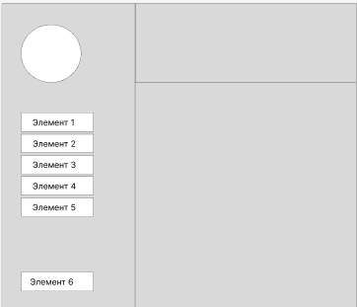

Рисунок 2 – Структура страницы “Главная”

Таблица 1 – Описание элементов страницы “Главная”

|  |  |
| --- | --- |
| Элемент | Описание |
| Элемент 1 | Краткая информация о сервисе |
| Элемент 2 | Список классов |
| Элемент 3 | Журнал |
| Элемент 4 | Расписание |
| Элемент 5 | Записи |
| Элемент 6 | Выход из сервиса |

Структура страницы “Cписок классов” продемонстрирована на рисунке 3.

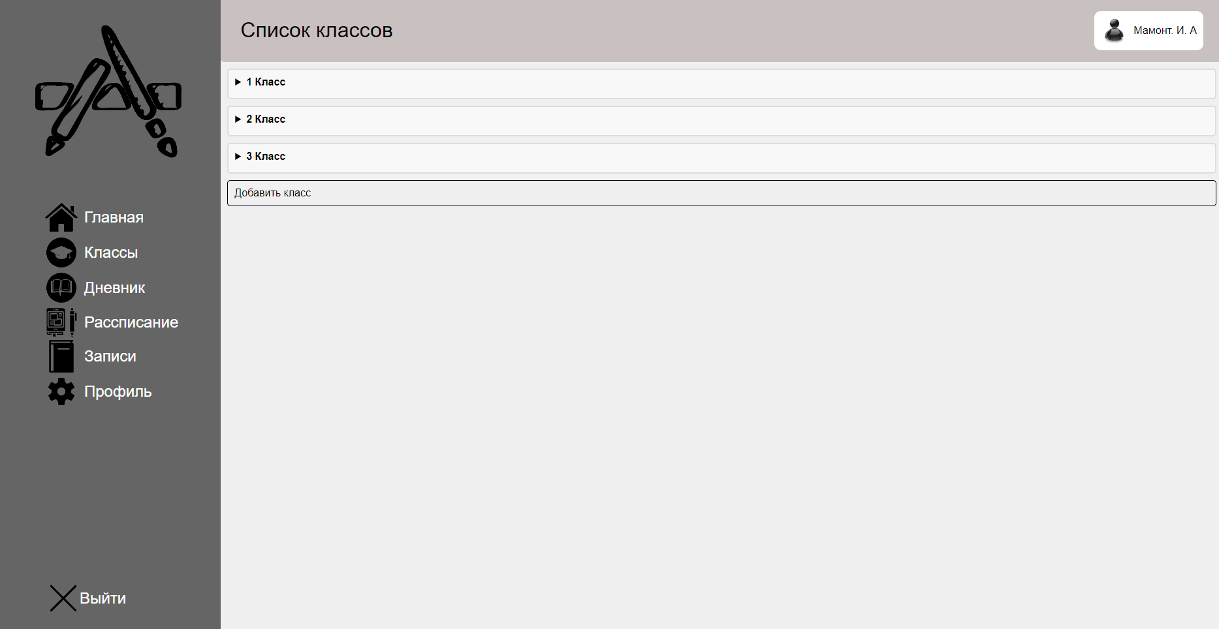

Рисунок 3 – Структура страницы “Список классов”

Структура страницы “Дневник” продемонстрирована на рисунке 4.

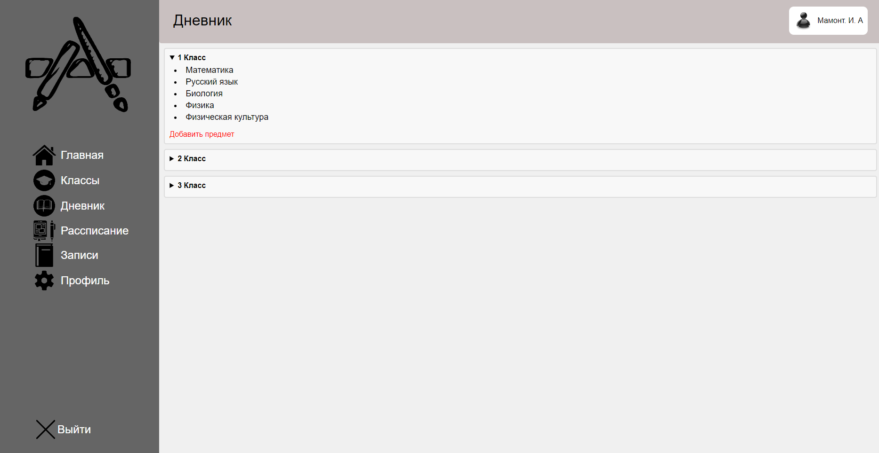

Рисунок 4 – Структура страницы “Дневник”

Структура страницы “Расписание” продемонстрирована на рисунке 5.

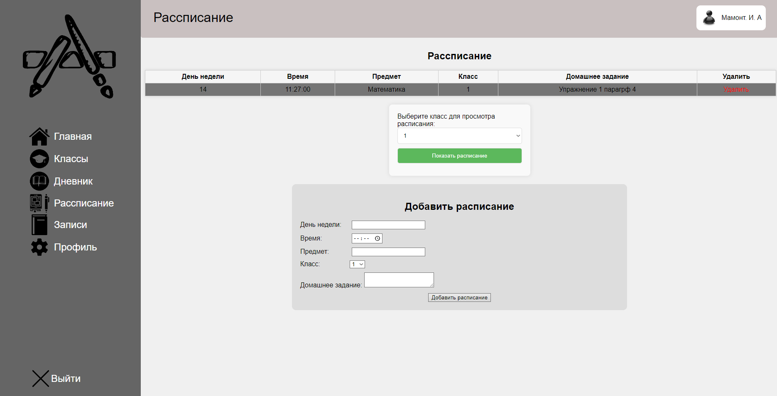

Рисунок 5 – Структура страницы “Расписание”

Структура страницы “Записи” представлена на рисунке 6.

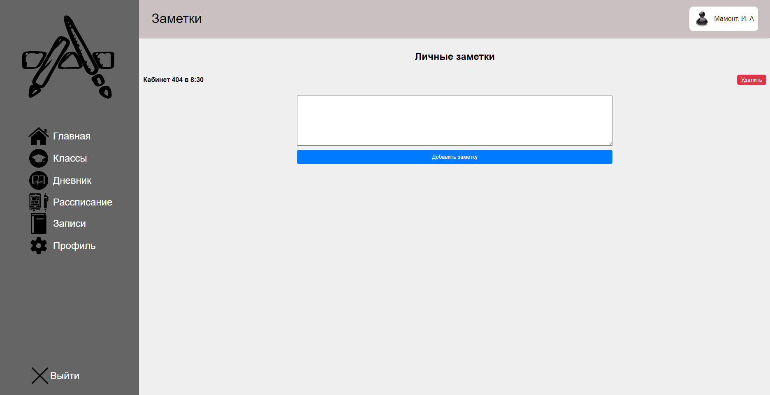

Рисунок 6 – Структура страницы “Записи”

Содержание страниц

Разрабатываемая система имеет такие разделы как:

-“Главная” которая встречает нас фирменным логотипом, краткой информации о сервисе.

-“Классы” который встречает нас фирменным логотипом, краткой информацией о разделе и информацией о возможностях системы

-“Дневник” который встречает нас фирменным логотипом, информацией.

-“Расписание” который встречает нас фирменным логотипом, краткой информацией о разделе и ответами на часто задаваемые вопросы

-“Записи” который встречает нас фирменным логотипом, краткой информацией о разделе и блоком личных данных.

Требования к составу и параметрам технических средств

Требования к техническим средствам

В состав технических средств должен входить IBM-совместимый персональный компьютер (ПЭВМ), включающий в себя:

– процессор intel-core i3 и выше;

– 256 Мбайт оперативной памяти;

– 5 Мбайт свободного пространства на жестком диске;

– печатающее устройство;

– наличие клавиатуры и мыши.

Требуемое свободное пространство на жестком диске не учитывает увеличение размера информационных баз при работе программы. Пользователю необходимо самостоятельно следить за наличием достаточного свободного пространства.

Требования к программным средствам

Системные программные средства, используемые программой, должны быть представлены локализованной версией операционной системы Windows XP (WindowsVista, Windows 7, 8, 10, 11).

2.2 Установка и настройка среды разработки Visual Studio

Для установки и настройки среды разработки Visual Studio для работы с PHP вам понадобится следующее:

Скачать и установить Visual Studio: Перейдите на официальный сайт Visual Studio (https://visualstudio.microsoft.com/ru/) и скачайте установщик для вашей операционной системы.

Выбрать компоненты для установки: При установке выберите компоненты, необходимые для работы с PHP. Обычно это "Веб-разработка" и "Языки программирования -> PHP".

Установить дополнения для работы с PHP: После установки Visual Studio откройте менеджер расширений (Extensions -> Manage Extensions) и найдите и установите расширение для работы с PHP, например, "PHP Tools for Visual Studio".

Настроить путь к PHP: После установки расширения откройте настройки Visual Studio (Tools -> Options) и найдите раздел "PHP -> PHP Executables". Укажите путь к исполняемому файлу PHP на вашем компьютере.

Настроить сервер для отладки: Если вы планируете отлаживать PHP-приложения, настройте локальный веб-сервер для работы с Visual Studio. Например, для использования встроенного веб-сервера PHP, укажите его в настройках проекта.

Создать проект PHP: Теперь вы можете создать новый проект PHP в Visual Studio (File -> New -> Project -> PHP). Выберите тип проекта (например, веб-приложение) и следуйте инструкциям мастера создания проекта.

Начать разработку: После создания проекта вы можете начать разработку ваших PHP-приложений в Visual Studio. Используйте инструменты IDE для написания кода, отладки, тестирования и деплоймента приложений.

Следуя этим шагам, вы сможете установить и настроить среду разработки Visual Studio для работы с PHP и начать разработку вашего веб-приложения.

2.3 Установка локального сервера XAMPP

Установка локального сервера XAMPP включает в себя следующие шаги:

1. Скачивание установочного файла.

Перейдите на официальный сайт Apache Friends по адресу https://www.apachefriends.org/ru/index.html и выберите раздел загрузки (Download). Затем выберите версию XAMPP для вашей операционной системы и нажмите на кнопку «Скачать» (Download).

1. Запуск установки.

После загрузки файла запустите его и следуйте инструкциям на экране. Выберите язык установки, установите путь установки и выберите компоненты, которые вы хотите установить. По умолчанию устанавливаются все необходимые компоненты, такие как Apache, MySQL, PHP и т.д.

1. Настройка сервера.

После установки XAMPP, запустите контрольный панель и выберите необходимые сервисы (Apache, MySQL и т.д.). Затем нажмите на кнопку «Start» для запуска выбранных сервисов.

1. Тестирование работы сервера.

Откройте браузер и введите в адресной строке http://localhost/. Если вы видите страницу приветствия XAMPP, значит сервер успешно установлен и запущен.

1. Настройка базы данных.

Для создания базы данных можно использовать утилиту phpMyAdmin, которая входит в состав XAMPP. Откройте браузер и введите в адресной строке http://localhost/phpmyadmin/. Затем создайте новую базу данных и настройте её параметры под свои нужды.

1. Настройка веб-приложения.

Чтобы запустить ваше веб-приложение на локальном сервере XAMPP, скопируйте все необходимые файлы в папку «htdocs», которая находится в папке установки XAMPP. Затем откройте браузер и введите в адресной строке путь к вашему веб-приложению.

Это базовый набор шагов для установки локального сервера XAMPP. При необходимости могут быть добавлены дополнительные настройки и параметры в зависимости от конкретных потребностей проекта.

2.4 Создание базы данных и подключение к проекту

Для того чтобы подключить базу данных к нашему проекту ее для начала нужно создать.

Необходимо зайти в браузер, и в адресную строку ввести <http://localhost/phpmyadmin/>, мы попадаем на страницу phpMyAdmin где и будет создана наша база данных. На рисунке 7 продемонстрирован интерфейс phpMyAdmin.

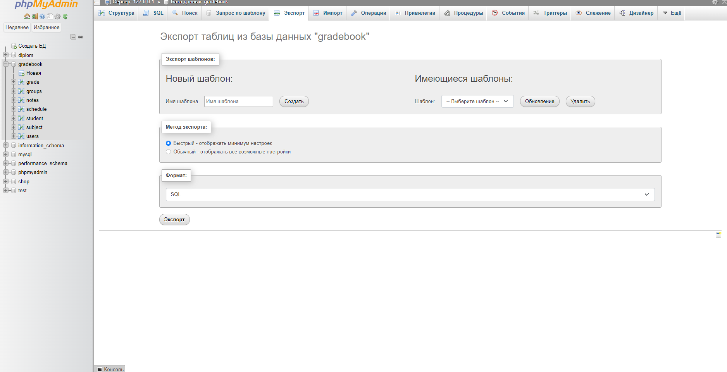

Рисунок 7 – Интерфейс phpMyAdmin

Затем в левом верхнем углу нажимаем создать БД. На рисунке 8 продемонстрировано создание БД.

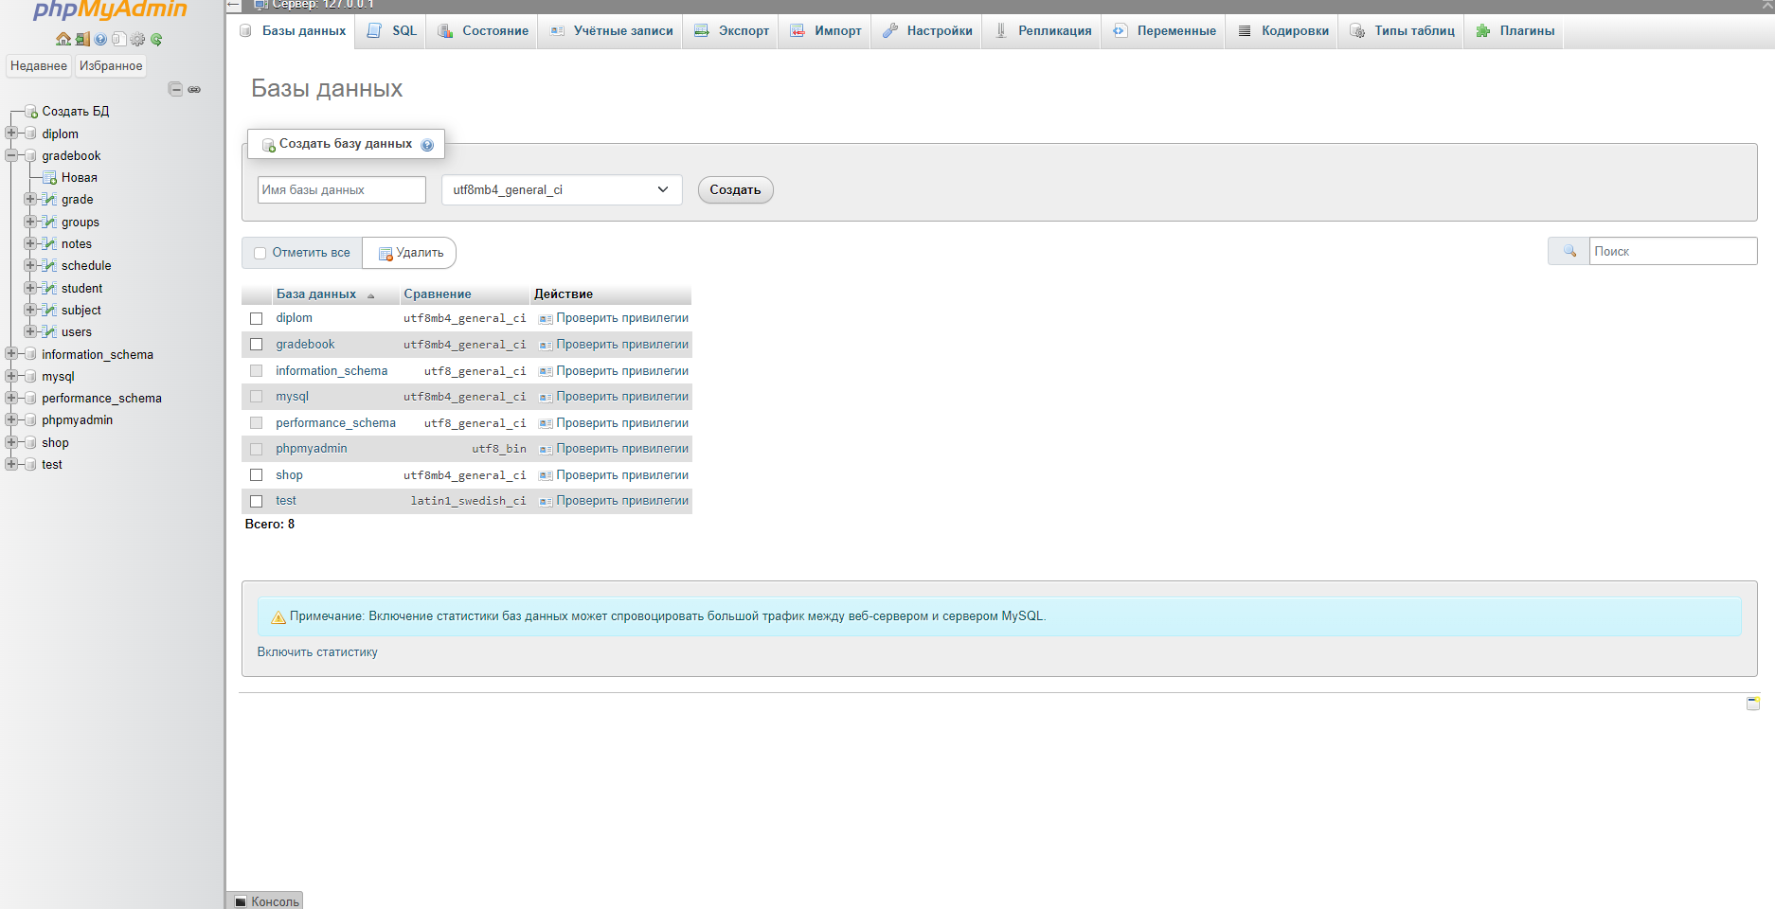

Рисунок 8 – Страница создания БД.

Необходимо ввести название БД diary и нажать кнопку создать.

На рисунке 9 продемонстрирована страница на которую меня перебросит после того как я нажму кнопку создать, так же наша БД diary появится справа в списке.

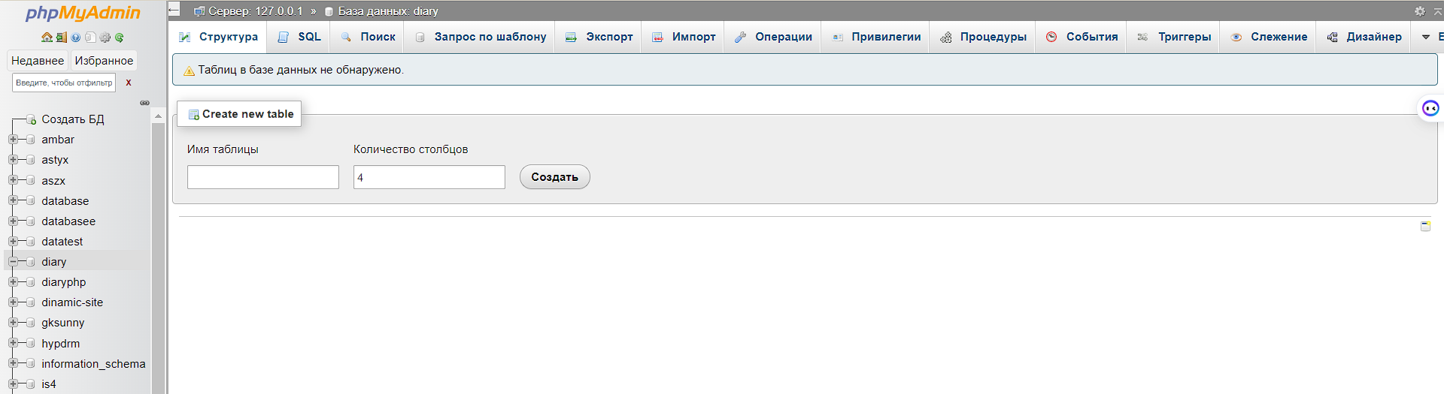

Рисунок 9 – Окно добавления таблиц

2.5 Руководство пользователя

Перед тем как пользоваться системой, вам необходимо пройти процесс регистрации.

Страница авторизация продемонстрировано на рисунке 10.

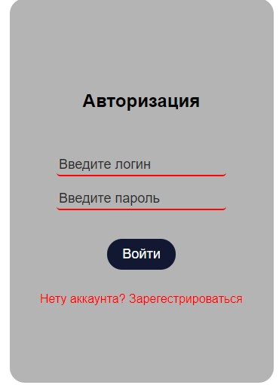

Рисунок 10 – Страница авторизация

После того как мы попали на страницу авторизации, нажимаем на кнопку “Зарегистрироваться”, и попадаем на соответствующую кнопку регистрации. Форма регистрации продемонстрирована на рисунке 11.

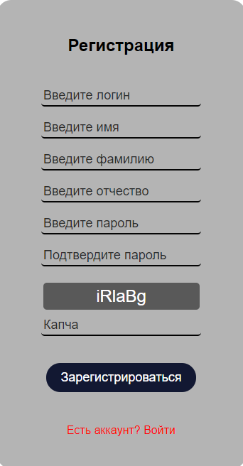

Рисунок 11 – Страница регистрации.

Заполняем форму регистрации указывая все свои точные данные включая, имя, фамилию. Указывать точные данные очень важно так как после заполнения и отправки формы вам придется подтвердить вашу учетную запись с помощью верификации по адресу электронной почты, а также если вы введете не корректные данные администратор системы может заблокировать вас.

Заполненная форма регистрации продемонстрирована на рисунке 12.

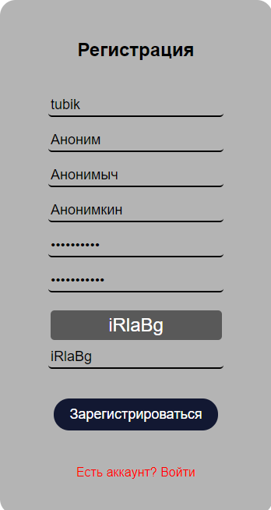

Рисунок 12 – Заполненная форма регистрации

Далее нажимаем на кнопку зарегистрироваться

После того как мы получили письмо, переходим по ссылке которая к нему прилагается, и авторизуемся.

После успешной авторизации, в меню появляется вкладка главное меню. Меню с вкладкой главная продемонстрировано на рисунке 13.

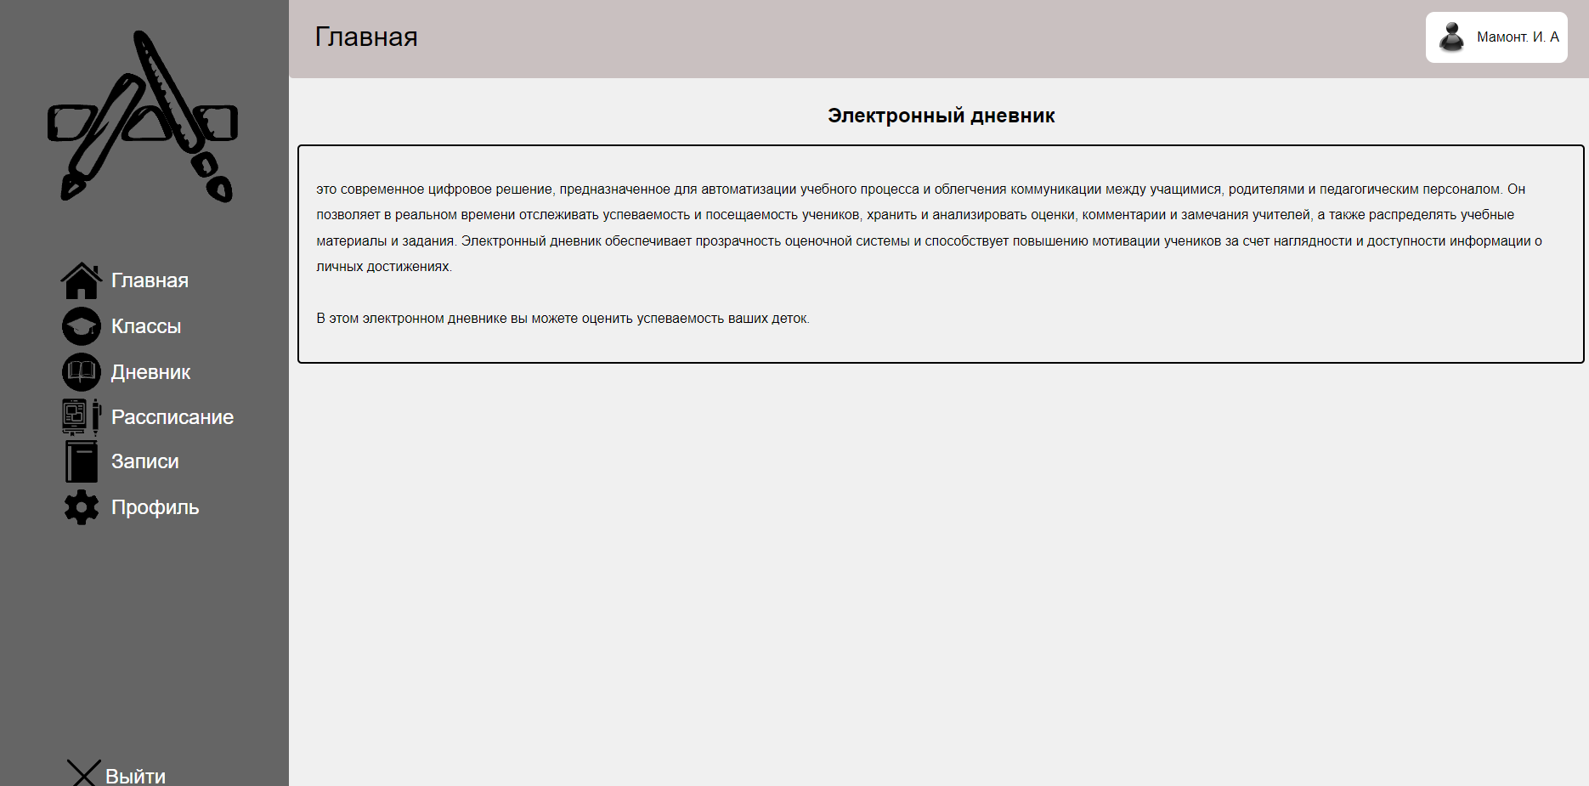

Рисунок 13 – Меню авторизованного пользователя

Нажимаем на пункт меню “Профиль” и попадаем на страницу своего профиля. Профиль пользователя продемонстрирован на рисунке 14.

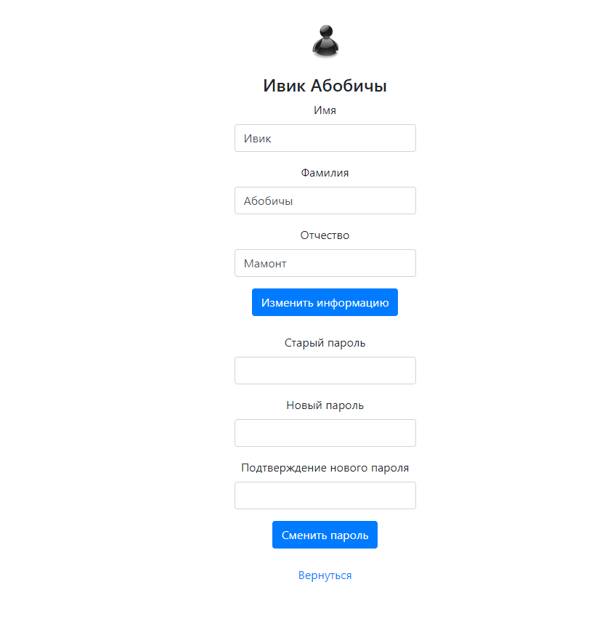

Рисунок 14 – Профиль пользователя

2.6 Руководство администратора

Встречает нас страница управления пользователями. Администратор может:

1. Редактировать пользователей, менять их имя, фамилию а так же выдавать необходимые роли.

2. Удалять пользователей при необходимости.

3. Искать пользователей в системе.

Форма редактирования пользователя продемонстрирована на рисунке 39.

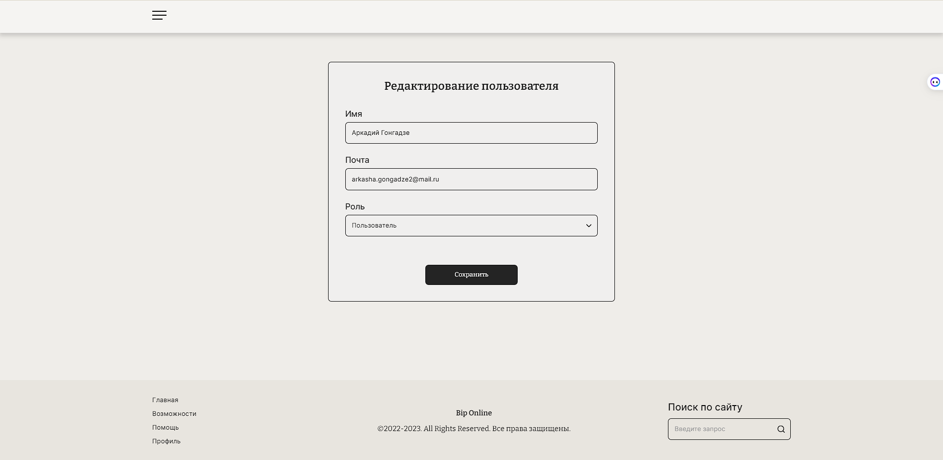

Рисунок 39 – Редактирование пользователей

Здесь администратор имеет возможность добавлять группы, и добавлять студентов в созданные группы.

Окно добавление группы продемонстрировано на рисунке 42.

Рисунок 42 – Добавление группы

На рисунке 43 продемонстрировано добавление студента в группу.

Рисунок 43 – Добавление студента в группу

Так же администратор как и студент имеет возможность просмотра состава группы.

Вкладка предметы продемонстрирована на рисунке 44.

Рисунок 44 – Вкладка “Предметы” панели администратора

Здесь администратор имеет возможность выбрать группу и семестр в которую он установит необходимый предмет и преподавателя. Вкладка предметов в семестре продемонстрирована на рисунке 45.

Рисунок 45 – Страница предметов группы

На рисунке 46 продемонстрировано добавление предметов группе.

Рисунок 46 – Добавление предметов группе

При открытии вкладки “Расписание” в панели администратора, открывается страница с выбором группы для которой администратор будет устанавливать расписание. На рисунке 49 продемонстрирована страница “Расписания” панели администратора.

Рисунок 49 – Страница “Расписания” панели администратора

После того как администратор выберет необходимую группу, семестр, неделю, день. Он попадет на страницу аналогичную со страницей расписания студента за исключением того что у него будет возможность добавления расписания. Страница “Расписания” панели администратора продемонстрирована на рисунке 50.

ЗАКЛЮЧЕНИЕ

В ходе разработки веб-приложения "Электронный дневник" для школы были рассмотрены и реализованы основные функции, необходимые для эффективного ведения учета успеваемости учеников. Была использована современная технологическая стек, включающая в себя язык программирования PHP, фреймворк Laravel, HTML, CSS и JavaScript для фронтенд-разработки, а также базу данных MySQL для хранения данных.

Проект включает в себя функции регистрации и авторизации пользователей, просмотра расписания занятий, внесения и просмотра оценок за уроки, отслеживания посещаемости, обратной связи между учителями, учениками и родителями, а также возможность загрузки и просмотра дополнительных материалов для учебы.

Особое внимание уделено вопросам безопасности, включая защиту от несанкционированного доступа и шифрование данных при передаче. Также предусмотрена возможность дальнейшего расширения функционала приложения и его интеграции с существующими информационными системами школы.

В результате работы была создана функциональная и удобная в использовании система, которая поможет автоматизировать и упростить процессы учета успеваемости учеников, повысить эффективность взаимодействия между участниками образовательного процесса и улучшить качество образования в школе. Полученные результаты исследования позволяют сделать вывод о том, что разработанный электронный дневник является эффективным инструментом для учета успеваемости студентов и повышения эффективности учебного процесса в школы .Он способствует снижению временных затрат на учет успеваемости и упрощает взаимодействие между учителями, администрацией и родителями, обеспечивая более прозрачный и информативный образовательный процесс.

Разработанный электронный дневник представляет собой эффективный инструмент для автоматизации процесса учета успеваемости студентов и повышения эффективности учебного процесса в техникуме.

Актуальность данной работы обусловлена значимостью электронных дневников в современном образовательном процессе и необходимостью обновления системы учета успеваемости в техникуме "Бизнес и Право". Разработка и внедрение электронного дневника способствуют улучшению качества образования, повышению эффективности учебного процесса и удовлетворению современных требований образовательной среды.

В результате выполнения дипломной работы был достигнут поставленный целью результат - разработка электронного дневника для техникума «Бизнес и Право». Эта система представляет собой важный инструмент, способствующий автоматизации учета успеваемости студентов и улучшению организации учебного процесса в техникуме.

В процессе разработки электронного дневника для школы " были учтены особенности образовательного учреждения и потребности его участников. Система предоставляет возможность учета успеваемости студентов, ведения электронного журнала, отображения расписания занятий и выставления оценок. Она также обеспечивает коммуникацию между учителями, администрацией и родителями через функционал сообщений и уведомлений.

Одним из ключевых преимуществ разработанного электронного дневника является его легкость использования и интуитивно понятный интерфейс. Это позволяет быстро освоить систему как для преподавателей, так и для студентов и их родителей. Благодаря централизованному хранению данных и автоматизации процессов, система существенно сокращает временные затраты на учет успеваемости и облегчает организацию учебного процесса.

Таким образом, разработка электронного дневника для техникума «Бизнес и Право» имеет практическую значимость и является важным вкладом в развитие образовательных технологий.

Цель дипломной работы успешно достигнута.

СПИСОК ИСПОЛЬЗУЕМЫХ ИСТОЧНИКОВ

1. А. Н. Васильев «JavaScript в примерах и задачах» : Эксмо-Пресс, 2017

2. Б. Фрэйн «HTML5 и CSS3. Разработка сайтов для любых браузеров и устройств» : Питер, 2017

3. ГОСТ 19.201-78 «Техническое задание»

4. ГОСТ 19.504-79 ЕСПД «Руководства программиста»

5. К. Миннис «HTML 5 и CSS3 для чайников» / Э.Титтел: Диалектика, 2019

6. Конституция Российской Федерации

7. Э. Фримен «Изучаем HTML, XHTML и CSS» / Э. Робсон: Питер, 2019

8. Java: A Beginner's Guide by Гелберт Шилд, 2018

9. Spring in Action Крэйг Валс, 2018

10. HTML and CSS: Design and Build Websites Джон Букет, 2018

11. JavaScript: The Good Parts Дуглас Крокфорд, 2018

12. Reactive Spring Джош Лонг и Марк Наклер, 2018

13. Cloud-Native Java Джош Лонг и Кени Бастани, 2019

14. Thymeleaf: Practical Guide for Thymeleaf Template Developers Филип Гутирез, 2018

15. Spring 5 Design Patterns: Master efficient application development with patterns such as proxy, singleton, prototype, and more in Spring 5 Дениш Раипут, 2017

16. Thymeleaf: Questions and Answers Джордж Дукет, 2018

17. Thymeleaf Recipes: A Problem-Solution Approach Михаэль Ливинави ,2018

18. Брюс Лоусон, Реми Шарп - “Изучаем HTML5. Библиотека специалиста”, Питер, 2012, 304 стр. (ориг. название: "Introducing HTML5 ", New Riders)

19. Кристофер Шмитт, Кайл Симпсон - "HTML5: Рецепты программирования", Питер, 2019, 288 стр. (ориг. название: "HTML5 Cookbook", O'Reilly)

20. Эстель Вейл - "HTML5: Разработка приложений для мобильных устройств", 2018, 480 стр. (ориг. название: "Mobile HTML5", O'Reilly)

21. Дженнифер Нидерст Роббинс - "HTML5. Карманный справочник", Вильямс, 2019, 192 стр. (ориг. название: "HTML5: Pocket Reference", O'Reilly)

22. Джон Дакетт - "HTML и CSS. Разработка и дизайн веб-сайтов", Эксмо, 2019, 480 стр. (ориг. название: "HTML и CSS: Design and Build Websites", John Wiley & Sons)

23. Крис Минник, Эд Титтел - "HTML5 и CSS3 для чайников ", Диалектика, 2020, 400 стр. (ориг. название: "Beginning HTML5 and CSS3 For Dummies", John Wiley & Sons)

24. А. Хрусталев, А. Кириченко "HTMLS + CSS3. Основы современного WEB-дизайна", Наука и Техника, 2018, 352 стр.

25. Бен Фрейн (Ben Frain) - "HTML5 и CSS3. Разработка сайтов для любых браузеров и устройств", Питер, 2018, 272 стр. (ориг. название: "Responsive Web Design with HTML5 and CSS3", Packt Publishing)